南京信息工程大学 实验（实习）报告

实验（实习）名称路由器基础配置实验（实习）日期 2022.4.26 得分 指导教师 黄群
专业 计算机科学与技术 年级 19 班次 1 姓名 成凯 学号 201833050025

1、实验目的
（1）了解路由器的作用。
（2）熟悉路由器的基本配置方法和常用的配置命令。
（3） 掌握静态路由和默认路由的配置
2、实验准备
阅读本实验的内容及操作步骤;
参考资料：CCNA实验指南;
参考资料：CCNA实验指南;
使用模拟软件“Packet Tracer5.0”进行。
（1）在Packet Tracer5.0中绘制拓扑结构图
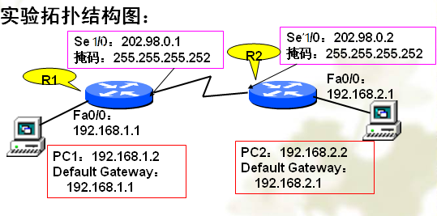

（2）按拓扑图上数据配置基本参数。
4.、实验步骤
（1）选择pc0、pc1配置基本参数（IP地址、子网掩码、默认网关）

（2）选择R0.输入以下命令：
Route> enable
Route# conf t (切换到配置状态)
Route# hostname R0
R0(config)#int fa0/0 (配置快速Ethernet 0端口)
R0(config-if)#ip address 192.168.1.1 255.255.255.0 （配置端口的IP地址，子网掩码）
R0(config-if)#no shutdown （激活端口）
R0(config-if)#int s1/0 (配置串口 Serial 1/0口)
R0(config-if)#ip address 202.98.0.1 255.255.255.252 （定义路由器IP地址）
R0(config-if)#clock rate 64000 （串口DCE需要配置时钟频率）
R0(config-if)#no shutdown （激活端口）
R0(config-if)exit
（3）选择R1.输入以下命令：
Route> enable
Route# conf t(切换到配置状态)
Route# hostname R1
R1(config)#int f0/0(配置快速Ethernet 0端口)
R1(config-if)#ip address 192.168.2.1 255.255.255.0 （配置端口的IP地址，子网掩码）
R1(config-if)#no shutdown（激活端口）
R1(config-if)#int s1/0 (配置Serial 口)
R1(config-if)#ip address 202.98.0.2 255.255.255.252 （定义路由器串口的IP地址）
R1(config-if)#no shutdown （激活端口）
R1(config-if)# exit
R1(config)#exit
(4) 显示当前的路由表
R0# show ip route

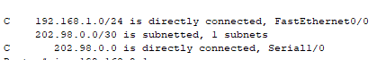
选择PC0.输入以下命令：
Ping 192.168.2.2 , 截图
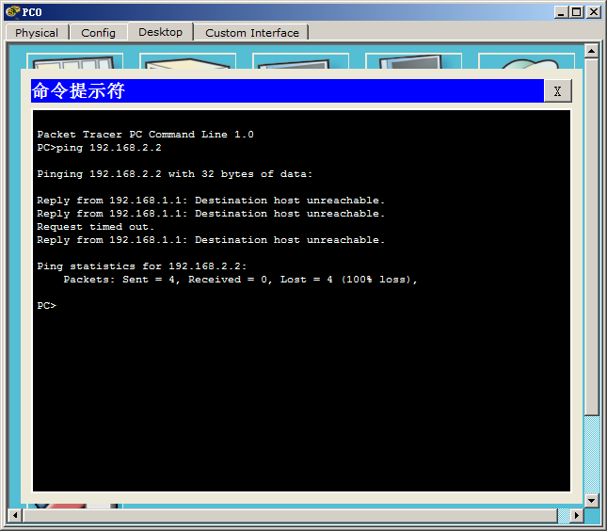
无法到达 pc1 ，说明原因 ？
处于不同的局域网
（5） 配置静态路由
R0> enable
R0# conf t (切换到配置状态)
R0(config)#ip route 192.168.2.0 255.255.255.0 202.98.0.2
// （定义静态路由，通过网关到达另一个网络192.168.2.0，
ip route 目的网络 子网掩码 下一跳路由器）
R0(config)#end
R0#write (保存配置)
R0#show ip route
(截图并说明路由表中哪一项是静态路由)
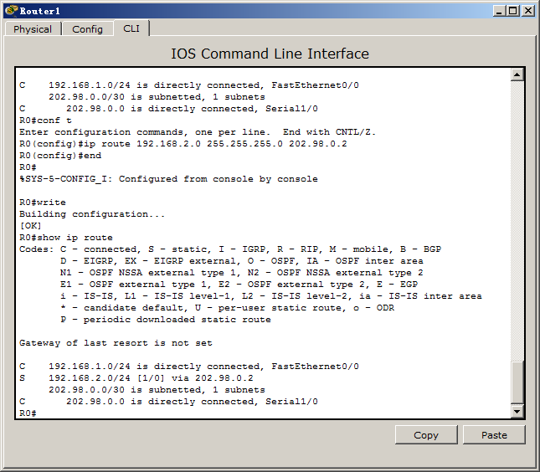
S 的为静态
同理 配置R1
R1> enable
R1# conf t (切换到配置状态)
R1(config)# ip route 192.168.1.0 255.255.255.0 202.98.0.1
//（定义静态路由，通过网关到达网络192.168.1.0）
R1(config)#end
R1#write (保存配置)
R1#show ip route

(截图并说明路由表中哪一项是静态路由)
S开头的
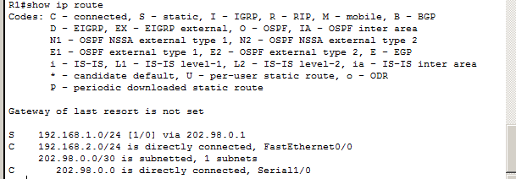
（4）选择PC0.输入以下命令：
Ping 192.168.2.2 , 截图
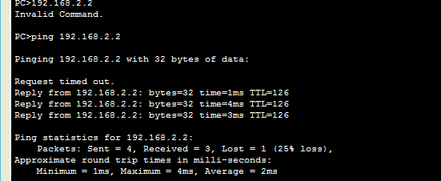
Tracert 192.168.2.2

（查看运行结果，截图 ，说明到达192.168.2.2 要经过哪些路由器）
经过202.98.0.1和202.98.0.2
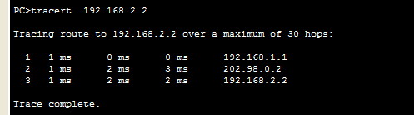
（6） 配置默认路由
删去 静态路由 （对R0）
R0(config)# no ip route 192.168.2.0 255.255.255.0 202.98.0.2
R0(config)#exit
R0#> show ip route
（不截图，自己查看）

在配置模式下添加 默认路由
R0(config)#ip route 0.0.0.0 0.0.0.0 202.98.0.2 //配置默认路由
R0(config)#exit
R0#> show ip route
(截图并说明路由表中哪一项是默认路由)
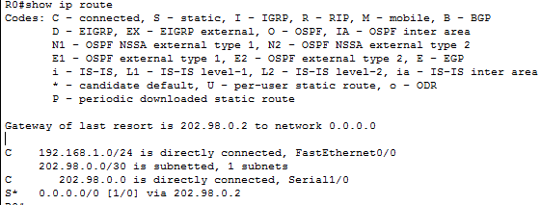

删去 静态路由 （对R1）
R1(config)# no ip route 192.168.1.0 255.255.255.0 202.98.0.1
R1(config)#exit
R1#> show ip route
（不截图）

在配置模式下添加 默认路由
R1(config)#ip route 0.0.0.0 0.0.0.0 202.98.0.1 //配置默认路由
R1(config)#exit
R1#> show ip route
(截图并说明路由表中哪一项是默认路由)
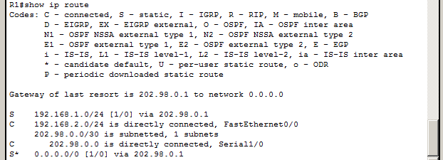

选择PC1 .输入以下命令：
- ping 192.168.1 .2 （ 截图，文字说明pc0和pc1能否连通）
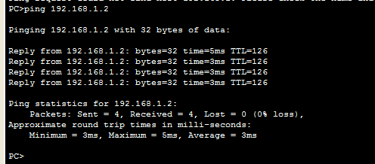
- tracert 192.168.1.2

（查看运行结果，截图 ）
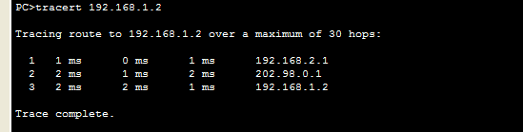
5. 实验总结
通过本次实验我了解了路由器的作用。熟悉路由器的基本配置方法和常用的配置命令。 掌握静态路由和默认路由的配置。受益匪浅。

